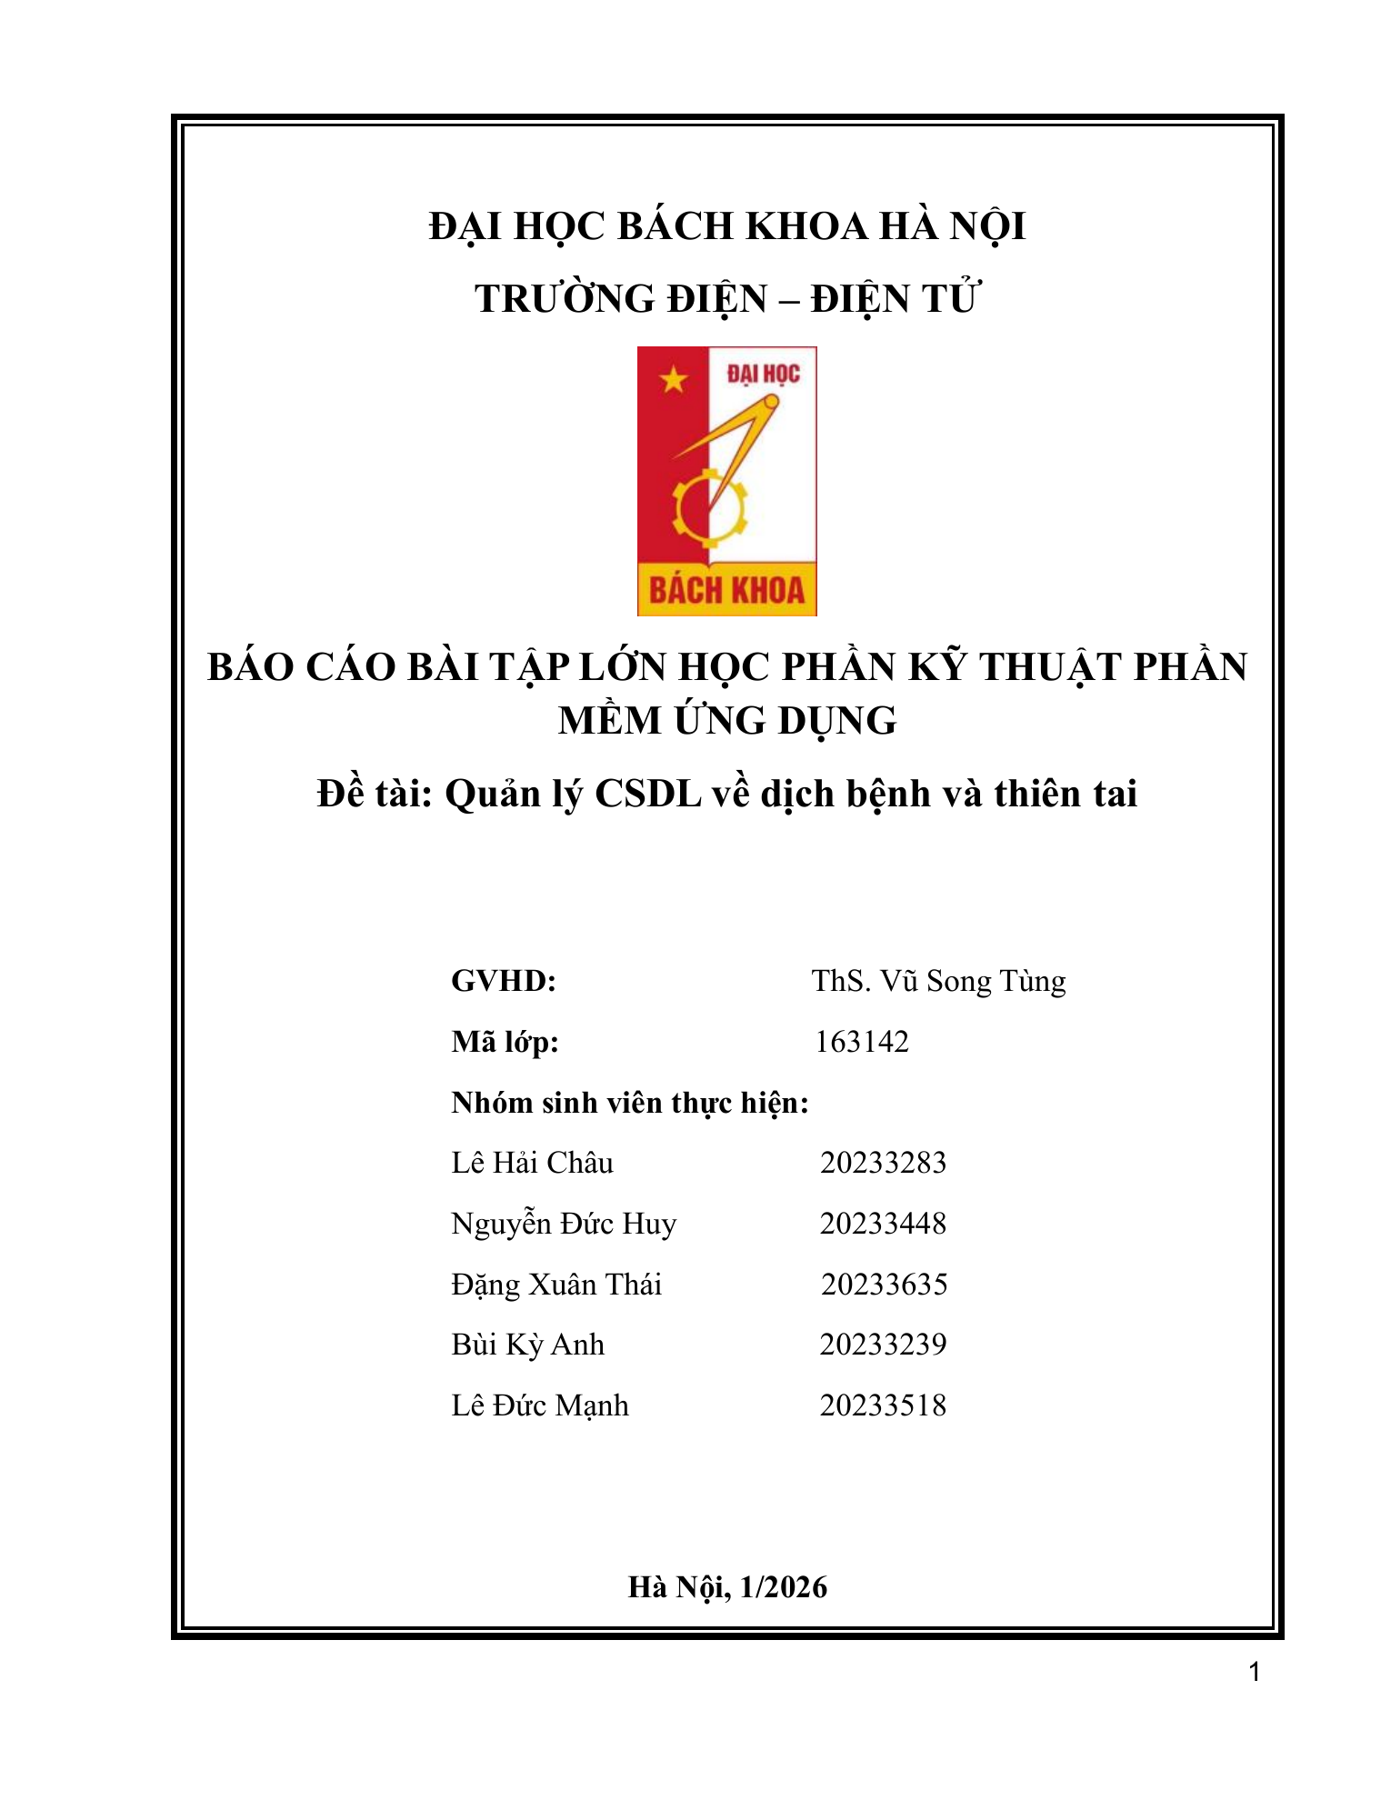

MỞ ĐẦU
Giới thiệu và lý do chọn đề tài
Đề tài Custom Keyboard Builder được xây dựng nhằm hỗ trợ quy trình cấu hình, đặt yêu cầu và xử lý build bàn phím cơ tùy chỉnh. Trong thực tế, một bộ bàn phím custom thường gồm nhiều thành phần như keyboard kit, switch, keycap, stabilizer, phụ kiện và các tùy chọn mod, vì vậy việc quản lý bằng ghi chú rời rạc dễ gây sai lệch cấu hình, giá và trạng thái xử lý.
Việc lựa chọn đề tài xuất phát từ nhu cầu số hóa quy trình giữa Buyer, Seller và Admin trong một ứng dụng desktop thống nhất. Hệ thống giúp Buyer tạo build theo mô hình kit-based, gửi request cho Seller, theo dõi trạng thái, trao đổi qua chat và xem kết quả kiểm tra QC mô phỏng sau khi build được xử lý.
Mục đích và nhiệm vụ của đề tài
Mục đích của đề tài là xây dựng ứng dụng WPF có khả năng quản lý cấu hình bàn phím custom, lưu dữ liệu bằng SQL Server, kiểm tra tính tương thích cơ bản của linh kiện và hỗ trợ quy trình xử lý request theo vai trò. Các nhiệm vụ chính gồm thiết kế cơ sở dữ liệu, xây dựng giao diện đăng nhập/dashboard, triển khai service nghiệp vụ, lưu trữ request/chat/QC, và kiểm thử các luồng cốt lõi.
Bảng 0.1. Phân công nhiệm vụ nhóm
Thành viên | Nhiệm vụ được phân công | Kết quả cần hoàn thành
Thành viên 1 (cập nhật) | Phân tích yêu cầu, use case và activity diagram | Đặc tả luồng Buyer/Seller/Admin và bảng đối chiếu FHD
Thành viên 2 (cập nhật) | Thiết kế ERD tổng quát, ERD chi tiết và SQL Server schema | Bộ bảng dữ liệu kit-based, request, chat và QC
Thành viên 3 (cập nhật) | Triển khai WPF View/ViewModel và điều hướng theo role | Màn hình đăng nhập, dashboard Buyer, Seller, Admin
Thành viên 4 (cập nhật) | Triển khai service, repository và validation | BuildService, RequestService, AccountService, ChatService
Thành viên 5 (cập nhật) | Kiểm thử, seed data, tài liệu bàn giao và báo cáo | Test matrix, runner Phase6Verification, hướng dẫn chạy

Phần phân công ở Bảng 0.1 có thể được cập nhật lại theo thông tin thành viên thật trước khi nộp báo cáo.
Nội dung sơ lược của báo cáo
Bản Word hiện tại gồm 20 trang, 3 chương chính, 20 hình vẽ và 10 bảng biểu. Chương 1 trình bày bối cảnh, mục tiêu, phạm vi và yêu cầu hệ thống. Chương 2 trình bày phân tích thiết kế hệ thống, công nghệ sử dụng và 5 nhóm diagram: ERD tổng quát, ERD chi tiết, use case, sequence diagram và activity diagram. Chương 3 trình bày triển khai giao diện, đoạn mã tiêu biểu và kết quả kiểm thử.
CHƯƠNG 1. TỔNG QUAN HỆ THỐNG CUSTOM KEYBOARD BUILDER
Chương này trình bày bối cảnh hình thành đề tài, mục tiêu của hệ thống và các yêu cầu chức năng cần đáp ứng. Các nội dung sau được dùng làm cơ sở cho phần phân tích thiết kế ở chương tiếp theo.
1.1. Bối cảnh và vấn đề cần giải quyết
Thị trường bàn phím custom có nhiều lựa chọn linh kiện và mỗi lựa chọn thường phụ thuộc vào kit nền tảng. Nếu Buyer tự chọn từng linh kiện mà không có kiểm tra tương thích, các lỗi như sai công nghệ switch, thiếu số lượng switch hoặc chọn keycap không phù hợp form factor có thể xảy ra.
Hệ thống được định hướng theo mô hình kit-based: keyboard kit đã bao gồm case, PCB, plate và các phần đi kèm; Buyer chỉ cần chọn kit làm nền, sau đó bổ sung switch, keycap, stabilizer, accessory và mod note. Cách tiếp cận này giúp giảm độ phức tạp so với mô hình tách case/PCB/plate thành các bảng độc lập.
1.2. Mục tiêu và phạm vi hệ thống
Hệ thống tập trung vào ba nhóm người dùng chính: Buyer tạo build và gửi request; Seller nhận, xử lý, cập nhật trạng thái và chạy QC mô phỏng; Admin quản lý user, seller, catalog và audit log. Cơ sở dữ liệu SQL Server được sử dụng làm nguồn dữ liệu chính, còn MQTT chỉ đóng vai trò lớp realtime tùy chọn.
Phạm vi không bao gồm quản lý tồn kho seller riêng, không chọn case/PCB/plate rời, không triển khai phần cứng ESP32 thật và không triển khai SignalR chat realtime trong phiên bản lõi. Lớp Device/QC hiện được mô phỏng bằng DeviceSimulator, MQTT telemetry và fallback in-process.
1.3. Yêu cầu hệ thống
Các nhóm yêu cầu chức năng chính được liệt kê tại Bảng 1.1.
Bảng 1.1. Yêu cầu chức năng chính của hệ thống
Nhóm chức năng | Mô tả yêu cầu | Vai trò liên quan
Tài khoản | Đăng ký Buyer, đăng nhập bằng username/email, đăng xuất, xem profile và chặn user bị khóa. | Guest, Buyer, Seller, Admin
Buyer build/request | Tạo build từ keyboard kit, thêm linh kiện, xem cảnh báo tương thích, lưu build, chọn seller và gửi request. | Buyer
Seller xử lý request | Xem request được gán, cập nhật Pending/Accepted/In_progress/Completed/Cancelled và xem payload snapshot. | Seller
Admin quản trị | Quản lý user, seller profile, seller application, catalog linh kiện và audit log. | Admin
Chat và QC | Lưu hội thoại Buyer-Seller/Admin-Seller; mô phỏng QC từng phím, tổng hợp pass/warning/fail. | Buyer, Seller, Admin, Device/QC

Các ràng buộc triển khai và chất lượng được tổng hợp tại Bảng 1.2.
Bảng 1.2. Yêu cầu phi chức năng và ràng buộc triển khai
Yêu cầu | Nội dung áp dụng
Tính đúng đắn dữ liệu | Build item phải có đúng một khóa ngoại sản phẩm; seller nhận request phải active và verified; request status tuân thủ state machine.
Bảo mật tài khoản | Mật khẩu không lưu plain text; seed data sử dụng hash PBKDF2-SHA256 cho mật khẩu Password123.
Khả năng vận hành | Ứng dụng vẫn chạy DB-only khi broker MQTT không khả dụng; realtime là best-effort.
Khả năng kiểm thử | Runner Phase6Verification kiểm tra unit-style, SQL integration, invariant database và một số luồng UI smoke.

1.4. Kết luận chương
Chương 1 đã xác định được bối cảnh, mục tiêu, phạm vi và yêu cầu chính của hệ thống Custom Keyboard Builder. Từ các yêu cầu này, chương 2 tiếp tục phân tích thiết kế hệ thống, lựa chọn công nghệ, mô hình dữ liệu và các diagram phục vụ triển khai.

CHƯƠNG 2. PHÂN TÍCH THIẾT KẾ HỆ THỐNG
Chương này trình bày kiến trúc tổng thể, công nghệ sử dụng, thiết kế dữ liệu và các sơ đồ phân tích chính của hệ thống. Các diagram được đặt bằng ảnh màu đỏ để thuận tiện thay thế bằng ảnh diagram thật khi hoàn thiện bản nộp.
2.1. Công nghệ và kiến trúc triển khai
Ứng dụng được triển khai theo mô hình WPF desktop, tổ chức theo MVVM, tách View, ViewModel, Service và Repository. SQL Server giữ vai trò source of truth; các service nghiệp vụ thực hiện validation trước khi dữ liệu được ghi xuống repository.
Thông tin công nghệ sử dụng được trình bày tại Bảng 2.1.
Bảng 2.1. Công nghệ và thư viện sử dụng
Thành phần | Công nghệ sử dụng | Vai trò trong hệ thống
Ứng dụng desktop | WPF trên .NET 10.0 Windows | Xây dựng giao diện Login, Buyer/Seller/Admin Dashboard và Chat
Cơ sở dữ liệu | SQL Server instance KHOADZS1VN\SQLEXPRESS, database CustomKeyboard_Refactor | Lưu user, catalog, build, request, chat, audit log và QC
Data access | Microsoft.Data.SqlClient 6.1.1, repository pattern | Thực hiện truy vấn SQL Server và tách lớp lưu trữ khỏi service
Realtime tùy chọn | MQTTnet 4.3.7, broker localhost:1883 nếu bật | Gửi thông báo request/status và telemetry QC theo cơ chế best-effort
Biểu đồ thống kê | LiveChartsCore.SkiaSharpView.WPF 2.0.4 | Hỗ trợ các thống kê dashboard khi cần trực quan hóa dữ liệu
Bảo mật mật khẩu | PBKDF2-SHA256 | Hash mật khẩu người dùng, không lưu mật khẩu rõ

Không sử dụng ESP32 hoặc phần cứng nhúng thật trong phạm vi phiên bản hiện tại. Phần kiểm tra keyboard được mô phỏng ở tầng Device/QC để lưu kết quả từng phím và tổng hợp session QC.
2.2. Thiết kế cơ sở dữ liệu và ERD
ERD tổng quát được mô tả trong Hình 2.1, thể hiện các vùng dữ liệu account, catalog, build, request, chat và QC.
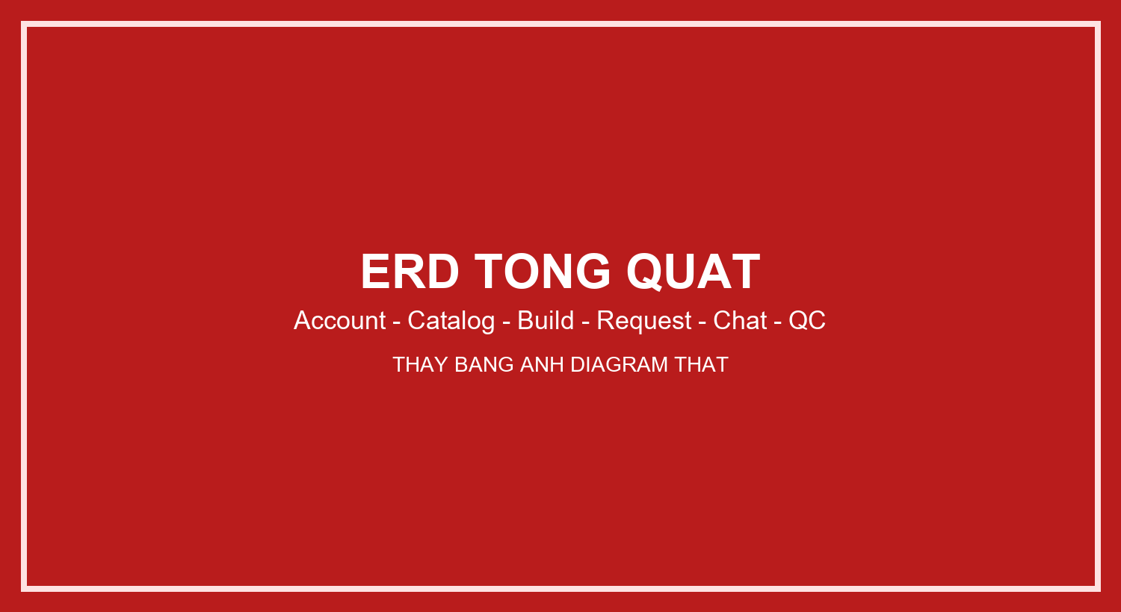
Hình 2.1. ERD tổng quát của hệ thống Custom Keyboard Builder
ERD chi tiết ở Hình 2.2 phản ánh schema hiện tại gồm 21 bảng và 33 quan hệ theo file DBML/schema SQL.
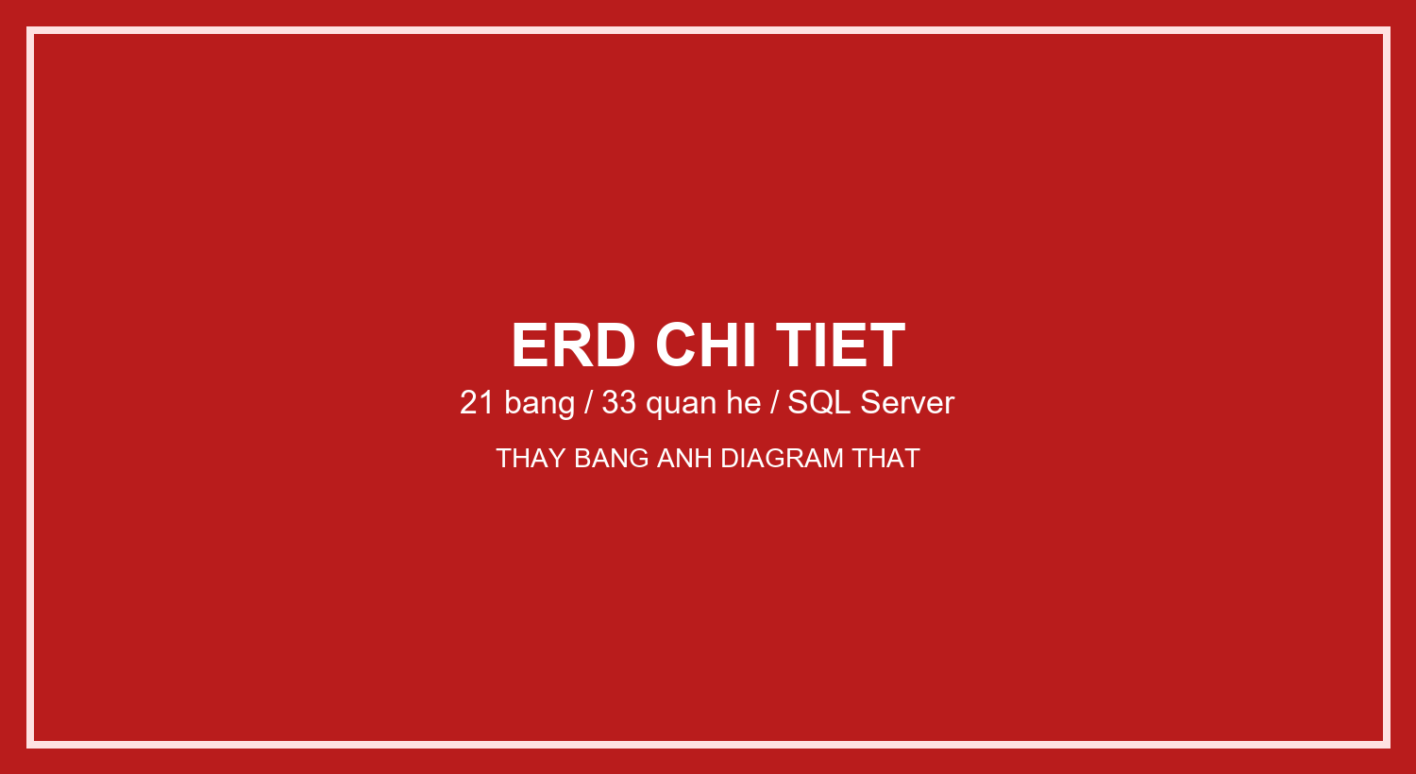
Hình 2.2. ERD chi tiết theo mô hình dữ liệu kit-based và QC

Các nhóm bảng chính được tóm tắt tại Bảng 2.2.
Bảng 2.2. Nhóm bảng chính trong cơ sở dữ liệu
Nhóm dữ liệu | Bảng tiêu biểu | Ý nghĩa thiết kế
Account và phân quyền | roles, users, seller_profiles, seller_applications | Quản lý Buyer/Seller/Admin, seller verified và đơn xin trở thành Seller
Catalog linh kiện | brands, layouts, keyboard_kits, switches, keycap_sets, stabilizers, accessories | Lưu dữ liệu sản phẩm, availability và thông tin tương thích cơ bản
Build và request | builds, build_items, build_mods, build_requests | Lưu cấu hình build, snapshot giá, mod note và request gửi Seller
Device/QC | devices, device_test_sessions, device_key_test_results | Mô phỏng kiểm tra từng phím, latency, noise và kết quả tổng hợp
Chat và audit | chat_conversations, chat_messages, audit_log | Lưu trao đổi theo role và lịch sử thao tác quan trọng

2.3. Use case diagram
Use case được chia theo vai trò để tránh trộn lẫn trách nhiệm. Buyer tập trung vào tạo build và gửi request, Seller tập trung xử lý request và QC, Admin tập trung quản trị hệ thống, Device/QC đóng vai trò mô phỏng dữ liệu kiểm tra. Mỗi use case chính được đặt thành một hình riêng để thuận tiện thay thế bằng diagram thật.
Use case UC-01 mô tả luồng Buyer tạo build từ kit, lưu build, chọn seller, gửi request, theo dõi trạng thái và xem QC summary. Vị trí thay ảnh diagram thật nằm tại Hình 2.3.
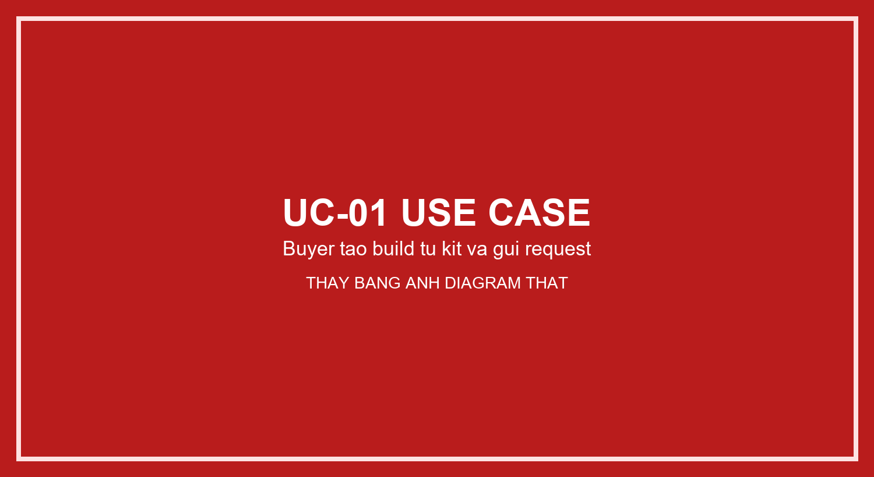
Hình 2.3. Use case UC-01 Buyer tạo build từ kit và gửi request
Use case UC-02 mô tả luồng Seller xem request, cập nhật trạng thái, chạy QC và trao đổi với Buyer/Admin. Vị trí thay ảnh diagram thật nằm tại Hình 2.4.
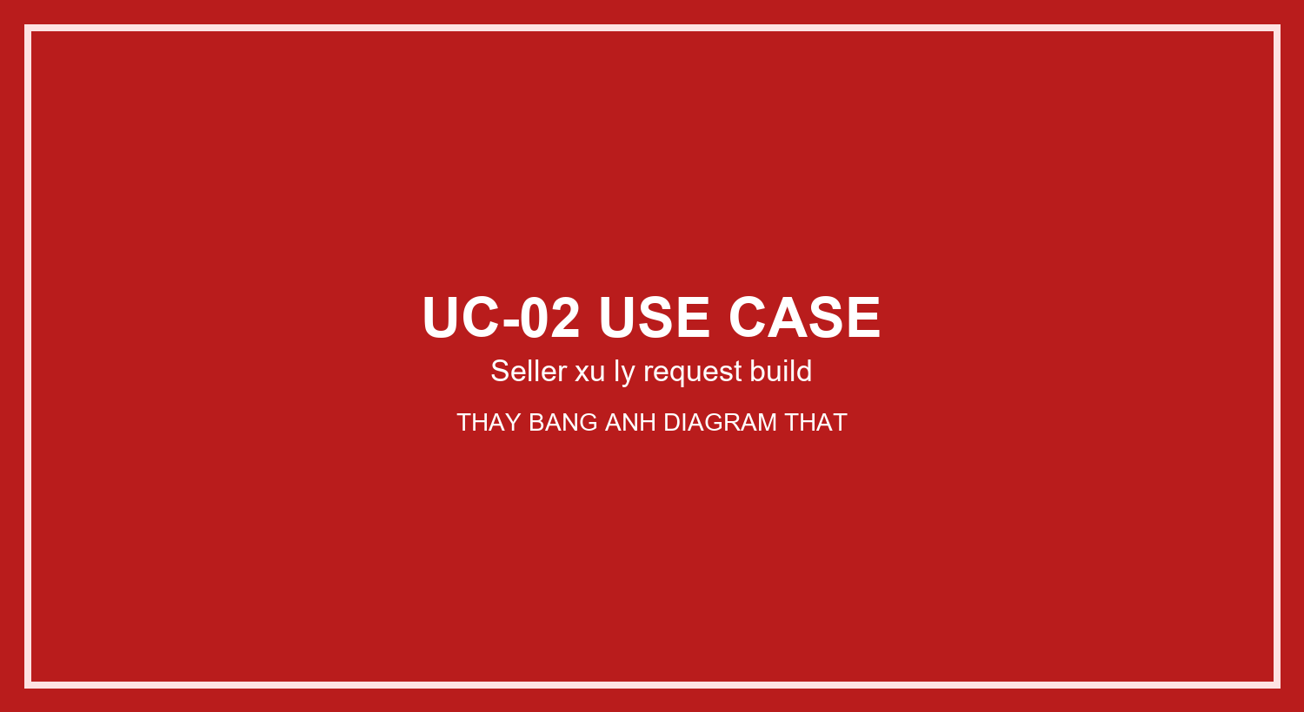
Hình 2.4. Use case UC-02 Seller xử lý request build
Use case UC-03 mô tả nhóm chức năng Admin quản lý user, seller profile, catalog, audit log và duyệt đơn seller. Vị trí thay ảnh diagram thật nằm tại Hình 2.5.
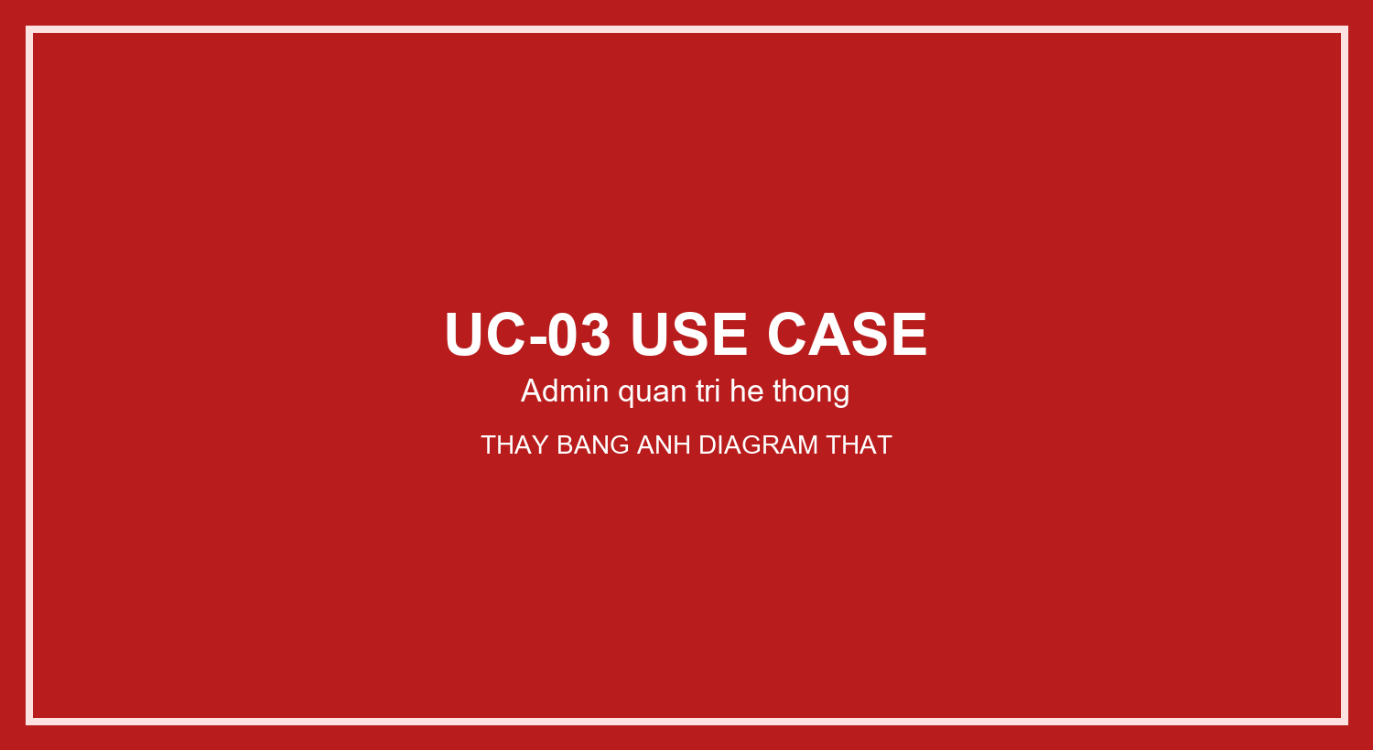
Hình 2.5. Use case UC-03 Admin quản trị hệ thống
Use case UC-04 mô tả Device/QC Station mô phỏng kiểm tra tín hiệu phím, latency, noise và tổng hợp kết quả. Vị trí thay ảnh diagram thật nằm tại Hình 2.6.
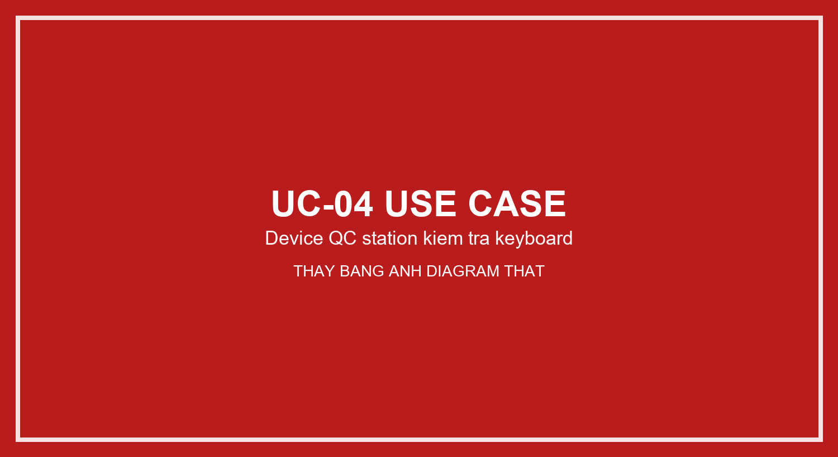
Hình 2.6. Use case UC-04 Device/QC Station kiểm tra keyboard
2.4. Sequence diagram
Sequence diagram được dùng để mô tả thứ tự tương tác giữa người dùng, UI, service và SQL Server. Bộ tài liệu có 6 sequence diagram lõi, phản ánh các luồng account, build request, seller processing, admin management, seller application và chat.
SD-R01 mô tả đăng ký/đăng nhập và điều hướng dashboard theo role. Placeholder tương ứng được đặt tại Hình 2.7.
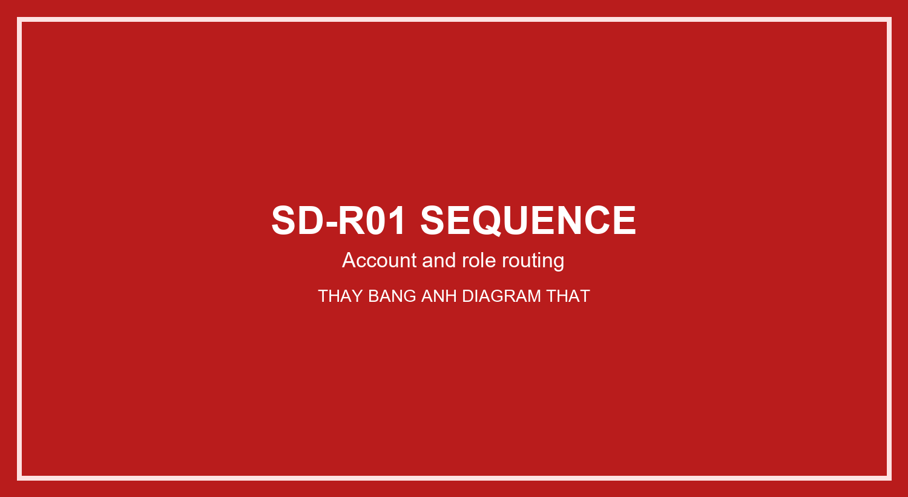
Hình 2.7. Sequence diagram SD-R01 Account and Role Routing
SD-R02 mô tả Buyer mở configurator, lấy catalog, lưu build và gửi request cho seller. Placeholder tương ứng được đặt tại Hình 2.8.
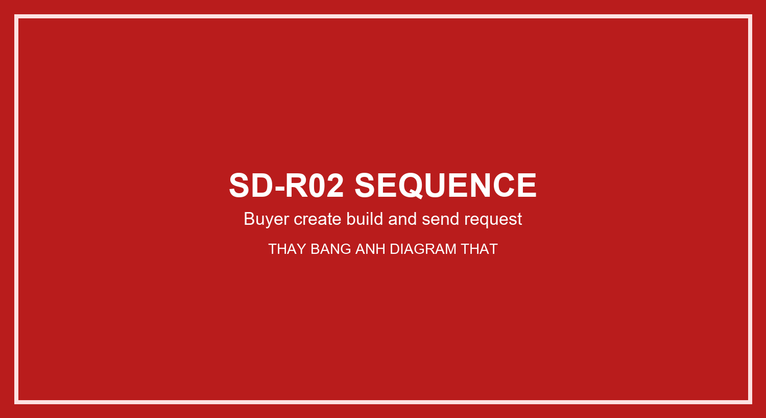
Hình 2.8. Sequence diagram SD-R02 Buyer tạo build và gửi request
SD-R03 mô tả Seller nhận request, cập nhật trạng thái và xem QC summary. Placeholder tương ứng được đặt tại Hình 2.9.
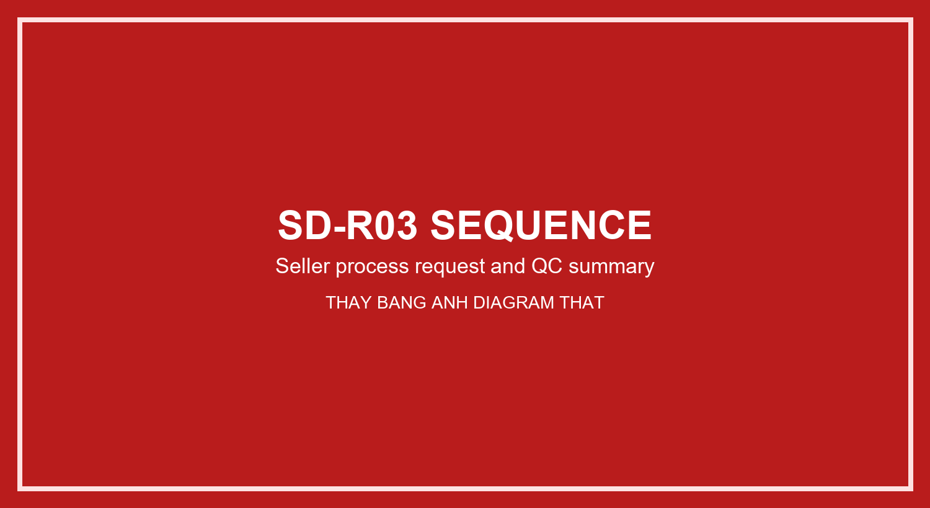
Hình 2.9. Sequence diagram SD-R03 Seller xử lý request và QC summary
SD-R04 mô tả Admin mở dashboard, đọc dữ liệu quản trị và lưu thay đổi catalog/audit. Placeholder tương ứng được đặt tại Hình 2.10.
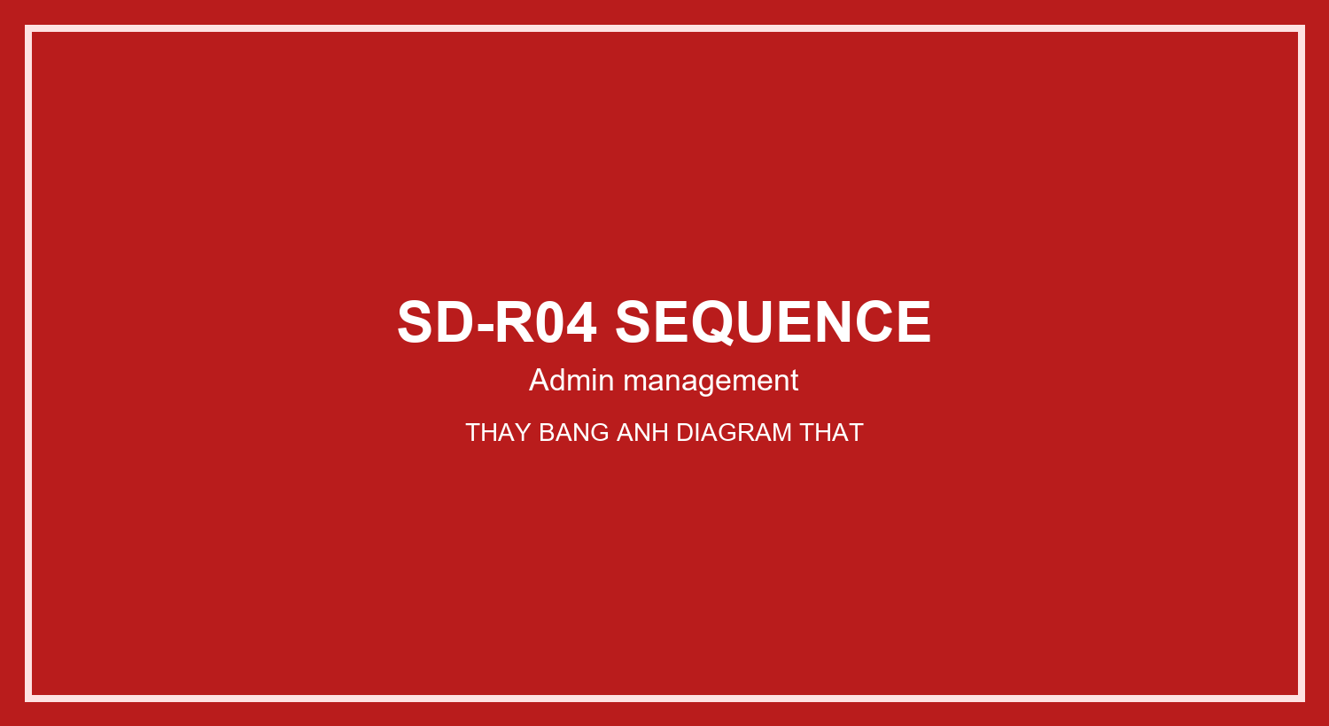
Hình 2.10. Sequence diagram SD-R04 Admin Management
SD-R05 mô tả Buyer nộp đơn seller và Admin duyệt đơn. Placeholder tương ứng được đặt tại Hình 2.11.
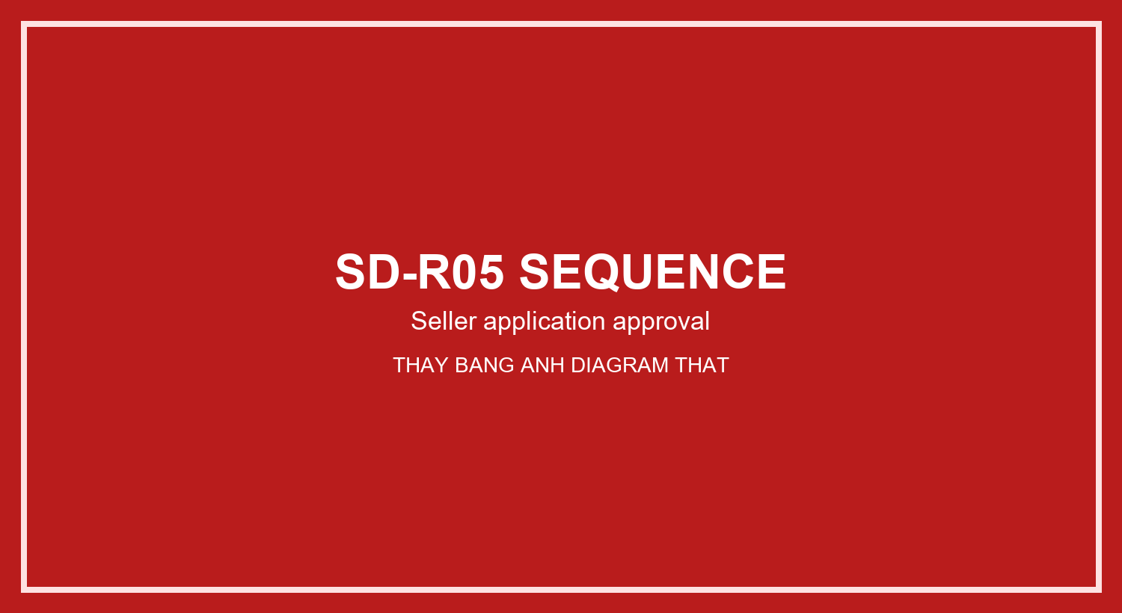
Hình 2.11. Sequence diagram SD-R05 Seller Application Approval
SD-R06 mô tả tạo hội thoại và gửi/đọc tin nhắn giữa các user hợp lệ. Placeholder tương ứng được đặt tại Hình 2.12.
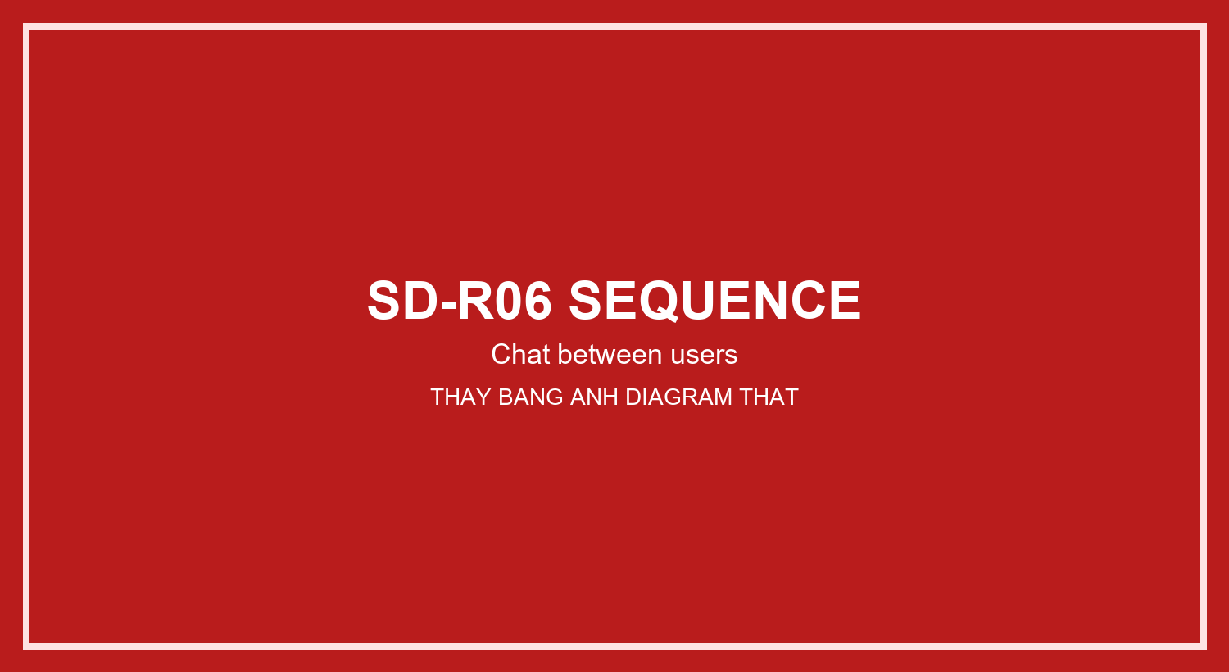
Hình 2.12. Sequence diagram SD-R06 Chat Between Users
2.5. Activity diagram
Activity diagram được dùng để mô tả các quyết định nghiệp vụ, nhánh xử lý và thao tác nhìn thấy trên giao diện. Bộ activity diagram hiện có 6 sơ đồ, bao phủ tài khoản, buyer, seller, admin, chat và device/QC.
AD-01 mô tả hoạt động đăng ký, đăng nhập, xem profile và đăng xuất. Placeholder tương ứng được đặt tại Hình 2.13.
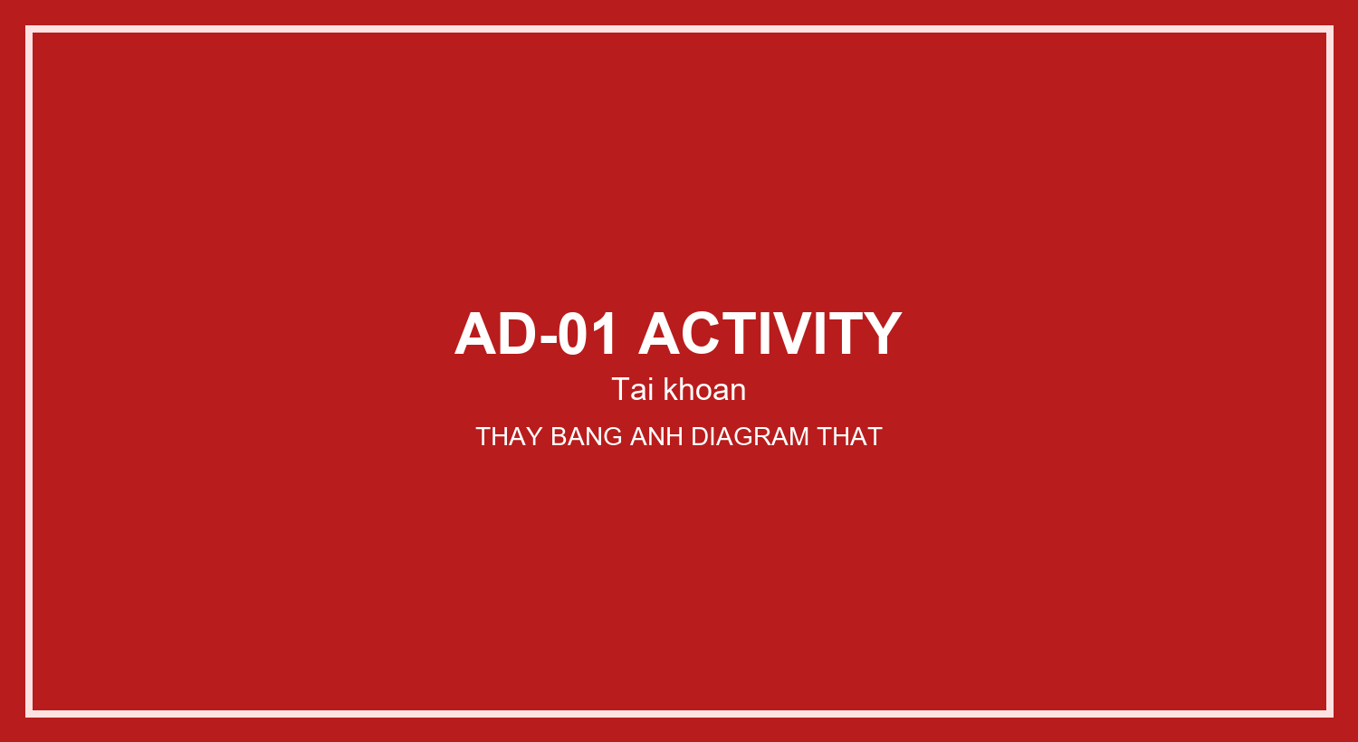
Hình 2.13. Activity diagram AD-01 Tài khoản
AD-02 mô tả Buyer chọn kit, thêm linh kiện, validate, lưu build, gửi request và nộp đơn seller. Placeholder tương ứng được đặt tại Hình 2.14.
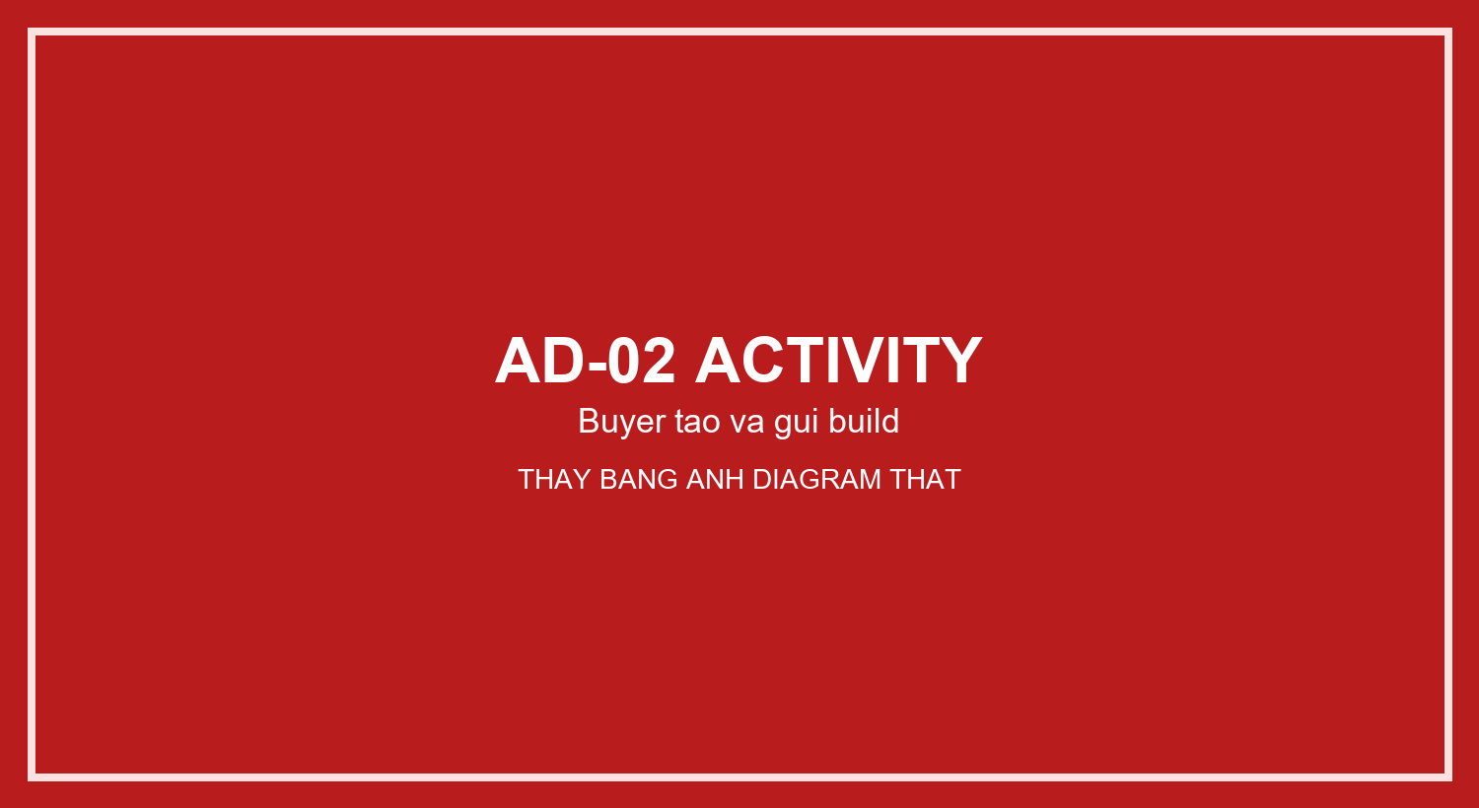
Hình 2.14. Activity diagram AD-02 Buyer tạo và gửi build
AD-03 mô tả Seller xem request, cập nhật trạng thái, chạy QC và hoàn thành request. Placeholder tương ứng được đặt tại Hình 2.15.
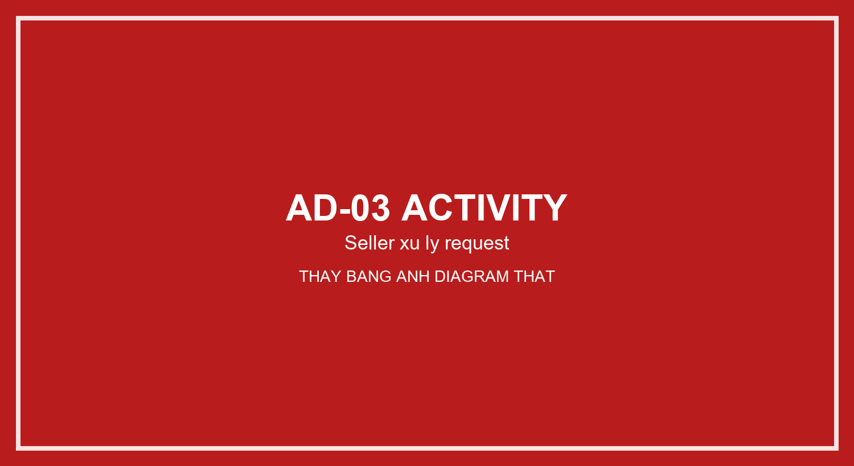
Hình 2.15. Activity diagram AD-03 Seller xử lý request
AD-04 mô tả Admin quản lý user, seller, catalog, audit log và duyệt đơn seller. Placeholder tương ứng được đặt tại Hình 2.16.
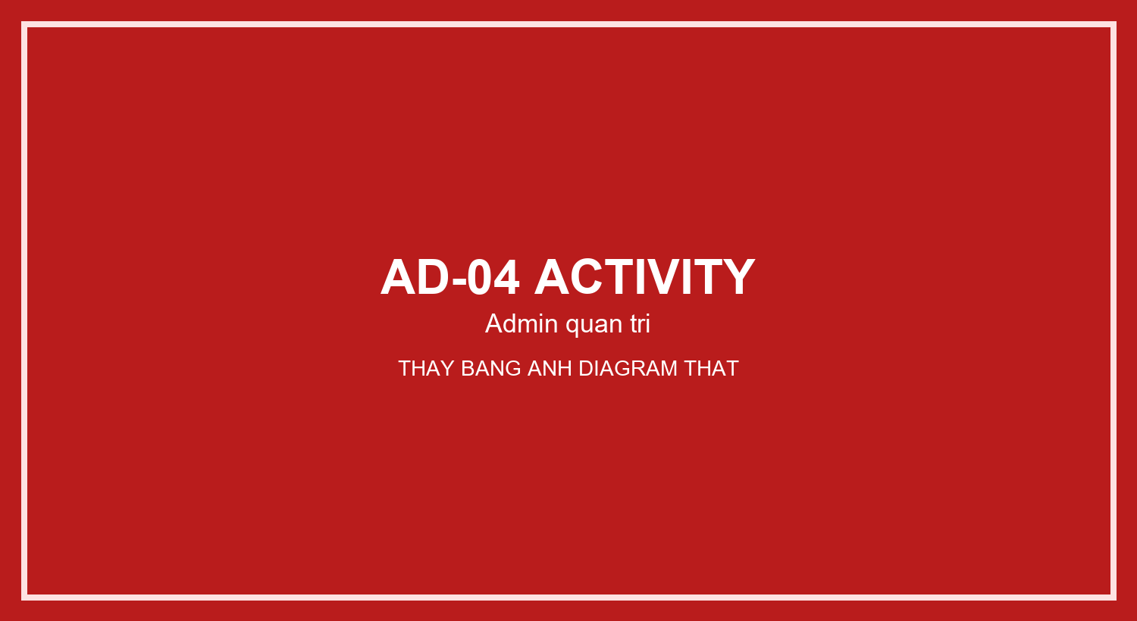
Hình 2.16. Activity diagram AD-04 Admin quản trị
AD-05 mô tả chat Buyer-Seller và Seller-Admin/Admin-Seller theo quyền. Placeholder tương ứng được đặt tại Hình 2.17.
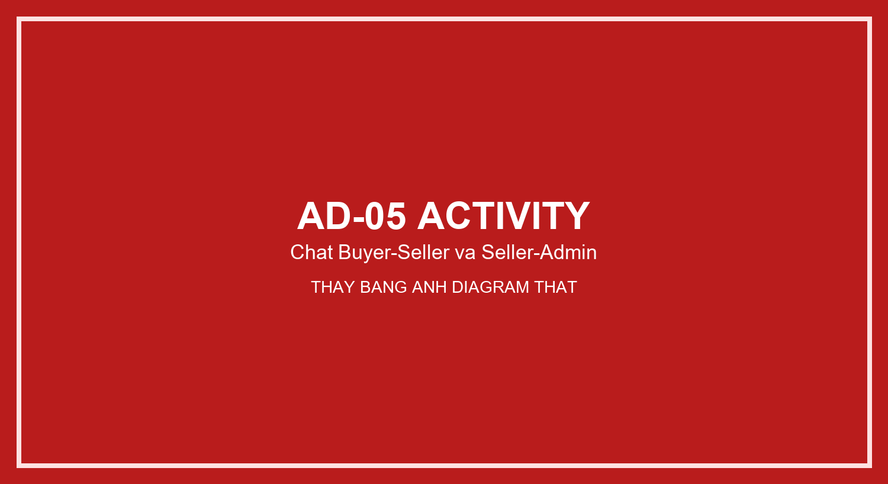
Hình 2.17. Activity diagram AD-05 Chat Buyer-Seller và Seller-Admin
AD-06 mô tả Device/QC tạo session, nhận telemetry, lưu kết quả từng phím và tổng hợp QC. Placeholder tương ứng được đặt tại Hình 2.18.
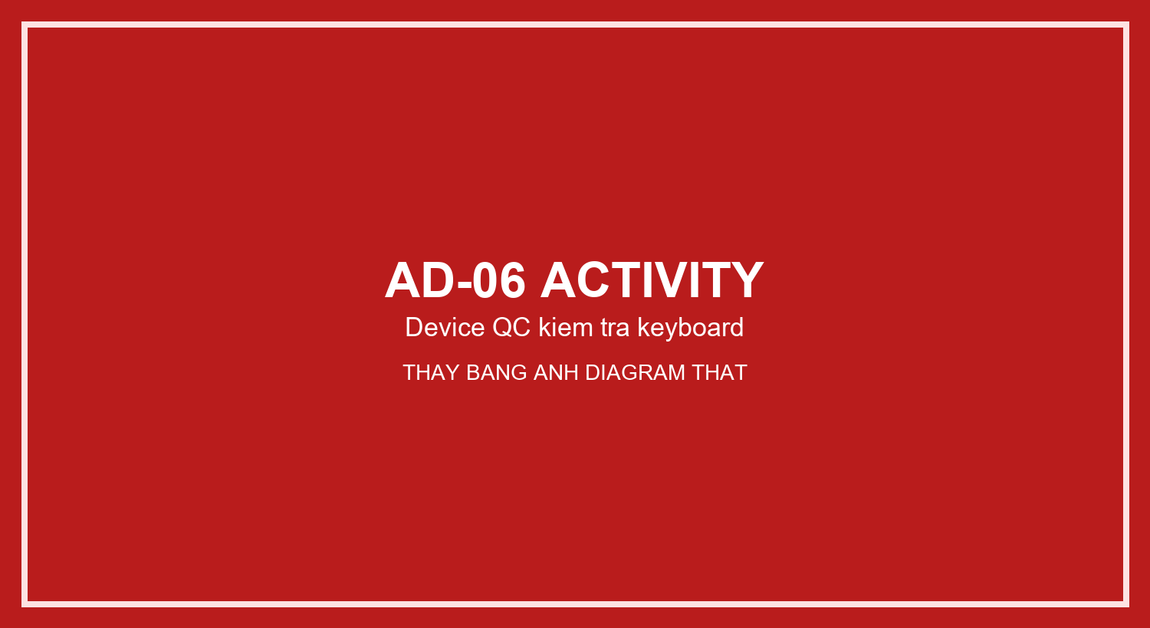
Hình 2.18. Activity diagram AD-06 Device/QC kiểm tra keyboard
Mối liên hệ giữa các diagram và thành phần triển khai được đối chiếu trong Bảng 2.3.
Bảng 2.3. Đối chiếu giữa diagram và thành phần hệ thống
Loại diagram | Nguồn tham khảo trong Documents_Refactor | Phạm vi phản ánh
ERD tổng quát | Custom_Keyboard_ERD_Realistic_Kit_Shop_Proposal.dbml | Nhóm entity và quan hệ chính giữa account, catalog, build, request, chat, QC
ERD chi tiết | CreateSchema_Refactor.sql và DBML | Cột, khóa chính, khóa ngoại, constraint và index SQL Server
Use case | Custom_Keyboard_Use_Cases_Refactor.md | 4 sơ đồ UC-01 đến UC-04 theo Buyer, Seller, Admin và Device/QC
Sequence | Custom_Keyboard_Sequence_Diagrams_6_Core.md | 6 sơ đồ SD-R01 đến SD-R06 cho các luồng nghiệp vụ lõi
Activity | Custom_Keyboard_Activity_Diagrams_Refactor.md | 6 sơ đồ AD-01 đến AD-06 cho nhánh thao tác và trạng thái xử lý

2.6. Kết luận chương
Chương 2 đã trình bày kiến trúc WPF - Service - Repository - SQL Server, công nghệ sử dụng và các diagram phân tích thiết kế chính. Các thiết kế này là cơ sở để chương 3 mô tả phần triển khai giao diện, logic nghiệp vụ và kiểm thử.
CHƯƠNG 3. TRIỂN KHAI VÀ KIỂM THỬ
Chương này trình bày một số giao diện tiêu biểu, các đoạn mã triển khai quan trọng và kết quả kiểm thử của hệ thống. Các đoạn code được đưa vào báo cáo dưới dạng text trong bảng, không sử dụng ảnh chụp code.
3.1. Triển khai giao diện
Giao diện đăng nhập được minh họa tại Hình 3.1, gồm form nhập tài khoản/mật khẩu, nút đăng nhập và cụm quick login cho dữ liệu seed.
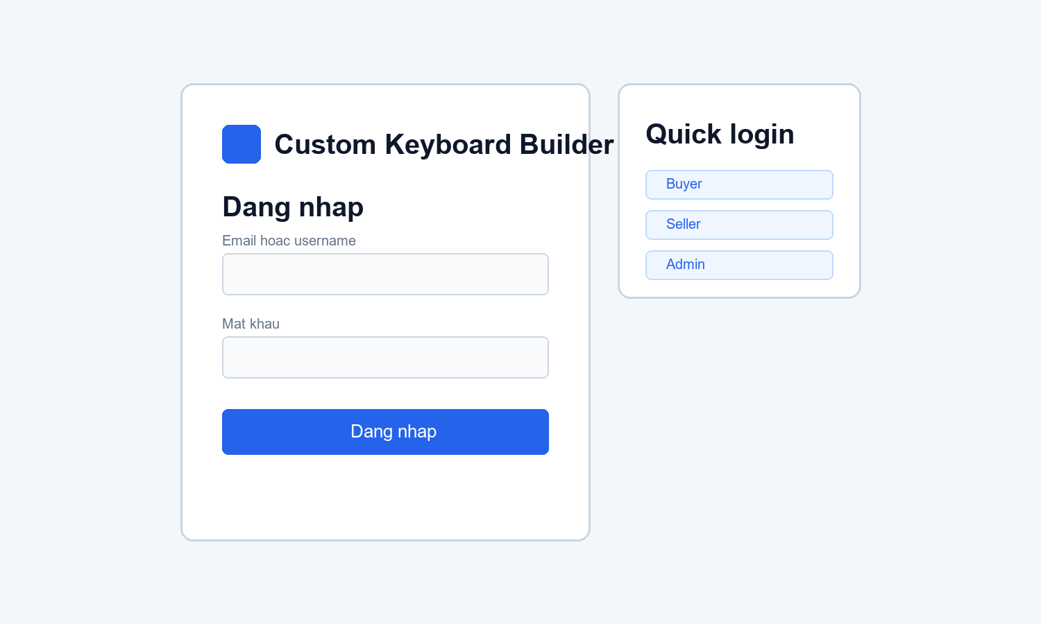
Hình 3.1. Giao diện đăng nhập của ứng dụng
Dashboard Buyer tại Hình 3.2 thể hiện sidebar, vùng cấu hình build, tổng giá và nút gửi request.
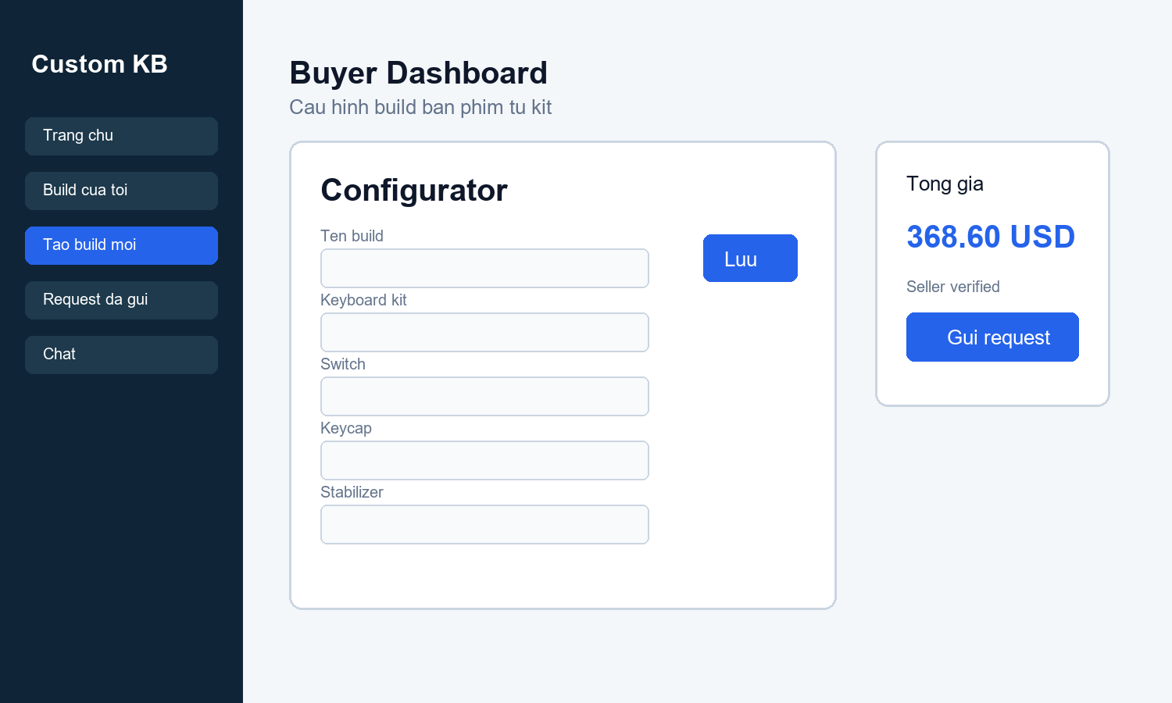
Hình 3.2. Giao diện dashboard Buyer và khu vực cấu hình build
Đoạn XAML tiêu biểu cho màn hình đăng nhập được trình bày trong Bảng 3.1.
Bảng 3.1. Đoạn mã giao diện đăng nhập LoginView.xaml
Views/LoginView.xaml - bố cục form đăng nhập
<TextBlock Text="{loc:Tr Login_EmailOrUsername}"
FontWeight="SemiBold"
Foreground="{StaticResource TextPrimaryBrush}"/>
<TextBox AutomationProperties.AutomationId="LoginEmailOrUsernameTextBox"
Text="{Binding EmailOrUsername, UpdateSourceTrigger=PropertyChanged}"
Margin="0,6,0,14"/>
<PasswordBox AutomationProperties.AutomationId="LoginPasswordBox"
behaviors:PasswordBoxBinding.Attach="True"
behaviors:PasswordBoxBinding.BoundPassword="{Binding Password, Mode=TwoWay, UpdateSourceTrigger=PropertyChanged}"
Margin="0,6,0,14"/>
<Button AutomationProperties.AutomationId="LoginSubmitButton"
Content="{loc:Tr Login_SignIn}"
Command="{Binding LoginCommand}"
Style="{StaticResource PrimaryButton}"/>

Phần xử lý lệnh đăng nhập trong ViewModel được thể hiện ở Bảng 3.2.
Bảng 3.2. Đoạn mã xử lý đăng nhập LoginViewModel.cs
ViewModels/LoginViewModel.cs - xử lý LoginCommand
private async Task LoginAsync()
{
ErrorMessage = string.Empty;
StatusMessage = string.Empty;
var result = await _accountService.LoginAsync(EmailOrUsername, Password);
if (result.Succeeded && result.User is not null)
{
Password = string.Empty;
_loginSucceeded(result.User);
return;
}
ErrorMessage = result.Message;
}

3.2. Triển khai logic nghiệp vụ
BuildService chịu trách nhiệm nạp kit và linh kiện từ catalog, kiểm tra tính hợp lệ, tính tổng giá snapshot và chuẩn hóa dữ liệu trước khi lưu. Cách triển khai này giúp validation tập trung ở service thay vì rải rác trong giao diện.
Một đoạn kiểm tra tương thích và tổng giá trong BuildService được đưa tại Bảng 3.3.
Bảng 3.3. Đoạn mã kiểm tra cấu hình build BuildService.cs
Services/BuildService.cs - kiểm tra item và tính snapshot
foreach (var item in build.Items)
{
if (!item.HasExactlyOneProduct())
{
result.AddError(Loc.Instance["Build_ItemOneProduct"]);
resolvedItems.Add(new ResolvedItem(item, 0m));
continue;
}
var unitPrice = await ResolveItemAsync(
item, kit, layout, result,
quantity => switchQuantityTotal += quantity,
() => hasKeycap = true,
() => hasStabilizer = true,
cancellationToken);
resolvedItems.Add(new ResolvedItem(item, unitPrice));
total += item.Quantity * unitPrice;
}

3.3. Kiểm thử hệ thống
Kiểm thử được thực hiện bằng runner Phase6Verification, kết hợp unit-style check, SQL integration và các truy vấn invariant trên database. Kết quả tài liệu hiện tại ghi nhận 18/18 kiểm tra tự động đạt, đồng thời test matrix T01-T16 chỉ còn các phần UI/manual hoặc SignalR defer.
Các trường hợp kiểm thử tiêu biểu được tóm tắt trong Bảng 3.4.
Bảng 3.4. Kết quả kiểm thử tiêu biểu
Mã kiểm thử | Mục tiêu | Kết quả
T01 | Đăng ký Buyer và đăng nhập bằng tài khoản hợp lệ | Pass
T02 | User bị khóa không đăng nhập được | Pass
T04 | Buyer tạo build hợp lệ và lưu snapshot giá | Pass
T05 | Build sai compatibility bị cảnh báo/chặn theo mức lỗi | Pass
T06/T07 | Gửi request cho seller verified và chặn seller unverified | Pass
T08/T09 | Seller chỉ xem/cập nhật request thuộc phạm vi của mình | Pass
T10/T11 | State machine request đúng rule và chặn transition sai | Pass
T13/T14 | Chat Buyer-Seller và Seller-Admin được lưu DB | Pass
T16 | SignalR realtime chat | Defer theo Phase 8A

3.4. Kết luận chương
Chương 3 đã trình bày được phần triển khai giao diện, xử lý đăng nhập, validation build và kiểm thử hệ thống. Các kết quả kiểm thử cho thấy luồng MVP lõi đã đáp ứng được yêu cầu quản lý build, request, role, chat và dữ liệu QC mô phỏng.

KẾT LUẬN
Đề tài Custom Keyboard Builder đã hoàn thành các nhiệm vụ cốt lõi: thiết kế cơ sở dữ liệu SQL Server theo mô hình kit-based, triển khai ứng dụng WPF theo MVVM, xây dựng các service nghiệp vụ, phân quyền theo vai trò và kiểm thử các luồng chính. Các chức năng Buyer tạo build, gửi request, Seller xử lý trạng thái, Admin quản trị, chat lưu DB và QC mô phỏng đều đã có cơ sở triển khai trong mã nguồn.
Kết quả đạt được phù hợp với mục đích ban đầu là số hóa quy trình cấu hình và xử lý build bàn phím custom. Việc dùng SQL Server làm source of truth, kết hợp validation ở service layer, giúp dữ liệu build/request ổn định hơn và dễ kiểm thử hơn.
Một số hướng phát triển tiếp theo gồm bổ sung ảnh chụp giao diện thật, thay thế các ảnh diagram màu đỏ bằng diagram chính thức, hoàn thiện kiểm thử UI cho thao tác ẩn/khôi phục linh kiện, và cân nhắc triển khai SignalR hoặc mở rộng MQTT cho chat realtime nếu phạm vi môn học yêu cầu.

